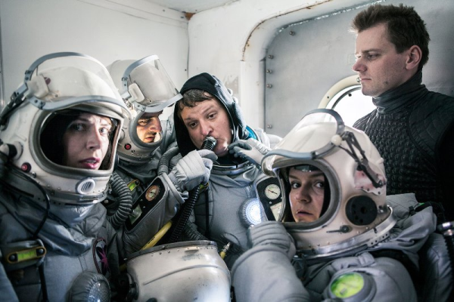
Mars
Premiéra: 18. 10. 2018

Nyasa Films Production, ČR, 2018
Režie: Benjamin Tuček
Scénář: Benjamin Tuček, Tereza Nvotová
Kamera: David Čálek, Nikolas Tušl
Hudba: Prokop Holoubek, Ondřej Ježek, Petr Marek, Tomáš Procházka
Hrají: Petra Nesvačilová, Tereza Nvotová, Halka Třešňáková, Ondřej Doule, Jiří Havelka, Tomáš Jeřábek, Petr Prokop

Mars. Absurdní film o láskách, svatbě a odpadcích, které sbíráme celý život na Zemi a nakonec je odneseme i na jinou planetu.
Mars je vztahová romance o láskách, přátelstvích, nadějích a obavách, které sbíráme celý život na Zemi a pak si je odneseme na jinou planetu. Ale i tam nás stahují k zemi, tedy k Marsu. Gravitace prostě funguje všude, jak už všichni vědí, protože doba, kdy byla rudá planeta v módě, dávno minula. Marťanskou vědeckou stanici udržuje v nouzovém režimu zastaralý robot Bot, ponechaný kdysi na Marsu svému osudu. Přežil pět velkých prachových bouří, četl jen komiks o Indiánech a několikrát ho trefil blesk. Už nechce být sám. Ale místo náhradních dílů přiletí česká výprava. Turisty přivádí různé důvody, někteří se na Marsu chtějí oženit, jiní jsou přesvědčení, že se účastní dobrodružné reality show. Členové expedice jsou tak rozdílné osobnosti, že to mezi nimi brzy začne skřípat a robot Bot zatouží po době, kdy lety na Mars dávno vyšly z módy.
Snímek Mars se natáčel na stanici Mars Desert Research Station v poušti amerického Utahu v autentickém prostředí modulu pro simulace pobytů na Marsu. “Natáčení proběhlo na malé vědecké základně uprostřed pouště. S herci a malým štábem jsme respektovali zásady kosmického výzkumu: oficiální komunikace probíhala v angličtině, soukromé hovory v češtině. Jednoduché pravidlo inspirovalo filmové dialogy. Vědecká základna, ve které jsme natáčeli i bydleli, poskytla autentické interiéry. Patnáct let nepřetržitého provozu se na stanici výrazně podepsalo. Oprýskaný, zanedbaný vzhled jsme využili pro náš příběh,” upřesňuje podmínky natáčení režisér Benjamin Tuček.

Přístupnost: nevhodné pro děti do 12 let
Žánr: komedie/drama
Verze: česká a anglická s českými titulky
Stopáž: 85 min
Formát: 2D DCP, zvuk 5.1, 7.1, ATMOS
Monopol do: 18. 10. 2028
Programování: Zuzana Černá, GSM: 602 836 993, cerna@cinemart.cz
Filmy si rezervujte přes objednávkový systém: http://objednavky.cinemart.cz
Uživatel + heslo je stejné jako pro přihlášení do www.disfilm.cz

